Министерство образования и науки Российской Федерации

Федеральное государственное бюджетное образовательное учреждение

высшего профессионального образования

«Владимирский государственный университет

имени Александра Григорьевича и Николая Григорьевича Столетовых»

(ВлГУ)

Кафедра информационных систем и программной инженерии

Курсовой проект

по дисциплине "Распределенные программные системы"

ЭТАПЫ №1-3

Тема курсового проекта:

Реализация автоматизированной системы

«Организация работы отдела по подбору персонала»

Выполнил:

ст. гр. ИСТ-220

Кузнецов А.А.

Принял:

Тимофеев А.А.

Владимир 2023 г.

**Цель проекта:**

основной целью курсового проекта является создание web-приложения, которое будет организовывать работу отдела по подбору персонала.

Задачи проекта:

1. Реализовать работу отдела по подбору персонала для найма кандидатов на трудоустройство;
2. Проектирование базы данных, привидение ее к 3 нормальной форме;
3. Разработка back-end составляющую для общения между базой данных и веб-сайтом;
4. Развертывание веб-приложения.

**Список аналогов:**

E-Staff Рекрутер, Experium, JCat.

**Анализ аналогов:**

Производится по следующим критериям:

1. Популярность
2. Доступность
3. Дизайн сайта
4. Функционал сервиса

|  |  |  |  |
| --- | --- | --- | --- |
|  | **E-Staff Рекрутер** | **Experium** | **JCat** |
| **Популярность** | 10 | 7 | 10 |
| **Доступность** | 10 | 10 | 10 |
| **Дизайн сайта** | 10 | 8 | 8 |
| **Функционал**  **сервиса** | 10 | 9 | 8 |
| **Итого** | 40 | 34 | 36 |

**E-Staff Рекрутер.**

Одно из лучших ПО на рынке рекрутинга. Благодаря ему можно в автоматическом режиме размещать объявления о работе и находить подходящие резюме, собирать отклики соискателей, вести учет вакансий и созданных заявок, автоматически переносить резюме из документов, почтовых сервисов и интегрировать эти данные с другими системами. Оценка 40 баллов.

**Experium.**

Программа позволяет создать и вести базу данных кандидатов, совместно с коллегами работать над вакансиями, организовать взаимодействие с линейными менеджерами, размещать объявления на 20 крупнейших работных сайтах и скачивать отклики от соискателей, прикреплять различные типы документов, формировать отчеты и собирать разнообразную аналитику. Оценка 34 балла.

**JCat.**

С помощью этого сервиса размещения объявлений можно быстро закрыть любую вакансию. Создавая на сайте объявление, вы всего в один клик размещаете его на 49 специализированных сайтах о работе. Через личный кабинет можно управлять вакансиями: обновить, продлить, снять с публикации. Причем изменения будут действовать для объявлений, размещенных сразу на всех сайтах. Все кандидаты будут собраны в одном месте, что существенно облегчит работу специалиста по HR. Оценка 36 балла.

Исходя из обзора аналогов, можно сделать вывод, что E-Staff рекрутер является лучшим сервисом.

**Описание предметной области.**

Деятельность подбора персонала играет важную роль в компании. Для того, чтобы начать трудоустраивать кандидатов, нужно знать требования к соискателям. Руководитель структурного подразделения заполняет бланк заявки в департамент управления персоналом. Директор департамента визирую данную заявку и передаёт её рекрутерам. Рекрутер анализирует основные требования к кандидатам, прописанные в бланке заявки, такие, как: опыт работы, владение необходимыми навыками, обязательный уровень образования, узкоспециальные профессиональные навыки (уровень знания ПК, владение иностранными языками, опыт вождения автотранспорта и т.д.), предпочтения по полу и возрасту кандидата и т.п., также уточняет название вакансии, функциональные требования, причины возникновения вакансии. Имея чёткое представление о требованиях руководителя к будущему сотруднику, рекрутер формирует профиль должности, содержащий в себе требования, знания, умения, навыки и личные характеристики. Для того, чтобы соискатель смог трудоустроиться, он должен просмотреть определённую вакансию, отправить своё резюме на проверку рекрутеру. После просмотра резюме рекрутером выноситься вердикт, подходит кандидат или нет. В том случае, если кандидат подходит под выбранную вакансию, рекрутер направляет кандидата на прохождение СБ и медицинского осмотра. Для прохождения СБ, кандидат должен заполнить анкету с личными данными (инициалы, дату рождения, прописку, серию и номер паспорта и т.д.). Сотрудник СБ просматривает анкету и выносит вердикт, прошёл или не прошёл проверку определённый кандидат. Для прохождения медицинского осмотра, кандидат должен сдать определённые анализы в медицинской организации, после этого он должен прислать данные о результатах анализов. В том случае, если кандидат успешно прошёл СБ и медицинский осмотр, рекрутер оформляет договор и добавляет кандидата в базу данных.

**Календарный план проекта:**

1. 1 сентября – 9 сентября. Анализ требований курсового проекта. Изучение всех необходимых требований при работе с курсовым проектом
2. 12 сентября – 19 сентября. Описание предметной области. Описание цели, которая будет осуществлять конечная программная система. Задачи, необходимые для решения поставленной цели. Описание области, в которой работает программная система.
3. 20 сентября – 26 сентября. Создание UML-диаграммы. Разработка диаграммы прецедентов, диаграммы классов и их взаимодействие между собой.
4. 27 сентября – 3 октября. Анализ бизнес-процессов. Создание диаграмм автоматизируемого бизнес-процессов. Описание зон ответственности пользователей системы(ролей).
5. 4 октября – 28 октября. Разработка UI/UX макета веб-приложения.
   1. Разработка прототипа дизайна сайта
   2. Добавление функциональных кнопок
   3. Создание форм для заполнения данных
   4. Верстка сайта
   5. Тестирование и отлов багов
6. 31 октября – 25 ноября. Проектирование базы данных.
   1. Составления основных сущностей базы данных
   2. Привидение таблиц к 3 нормальной форме
   3. Описание первичных и внешних ключей
   4. Разработка ER-диаграммы.
   5. Создание базы данных согласно ER-диаграмме
7. 28. Ноября – 16 декабря. Разработка прототипа backend
   1. Написание логического функционала согласно диаграмме классов
   2. Написание системы авторизации пользователей
   3. Написание функционала для связи с БД и передачей данных на веб-приложение.
8. 19 декабря – 30 декабря. Презентация прототипа реализованной ПС. Составление презентации с разработанным функционалом.

**Словарь предметной области:**

**Соискатель** – человек, который хочет устроиться на работу на определённую должность. Имеет функционал отправки резюме для рассмотрения.

**Рекрутер -** человек, который рассматривает резюме соискателя и направляет его на прохождение службы безопасности и медосмотра. Имеет функционал изменения резюме соискателя.

**Директор** **департамента** – человек, который просматривает заявки на подбор персонала и визирует их.

**Руководитель структурного подразделения** – подаёт заявку на подбор персонала в департамент.

**Администратор** – человек, который обновляет и добавляет информацию на сайт.

**Служба безопасности** – это подразделение компании, отвечающее за стабильность внешней деятельности.

**Медицинская организация** – юридическое лицо или индивидуальный предприниматель, осуществляющий медицинскую деятельность и имеющий на это соответствующую лицензию.

**Анкета –** Собирание сведений путем получения ответов на вопросы, составленные по известной форме или программе.

**Статус соискателя –** оповещение соискателя (принят/не принят, прошёл/не прошёл и т.д.).

**Профиль должности** – форма с требованиями и условиями к вакансии.

**Бланк заявки** – форма, которую заполняет руководитель структурного подразделения и отправляет директору департамента. В данном бланке указываются основные требования к кандидатам.

**Договор** – документ, который составляется рекрутером, в нём указывается вся информация кандидата (личные данные, должность, ЗП и т.д.).

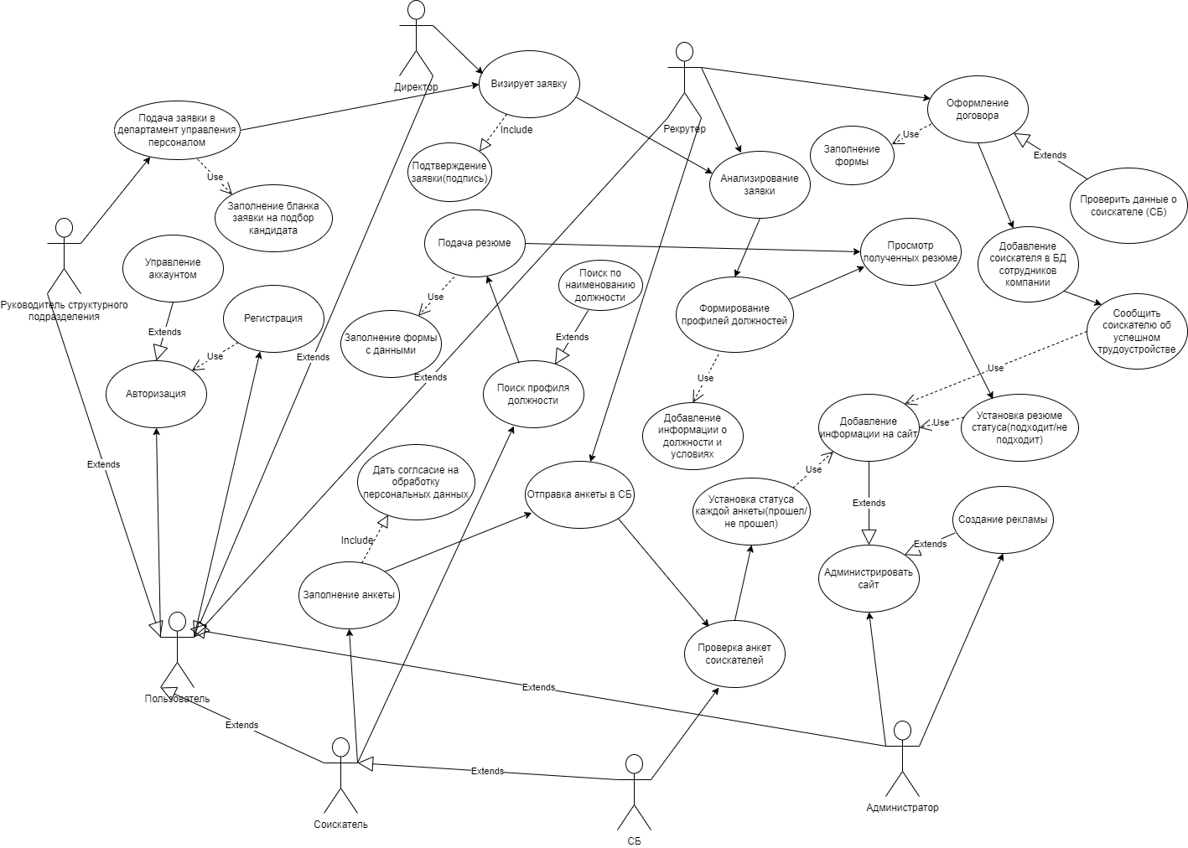

Рисунок 1. Скриншот диаграммы прецедентов

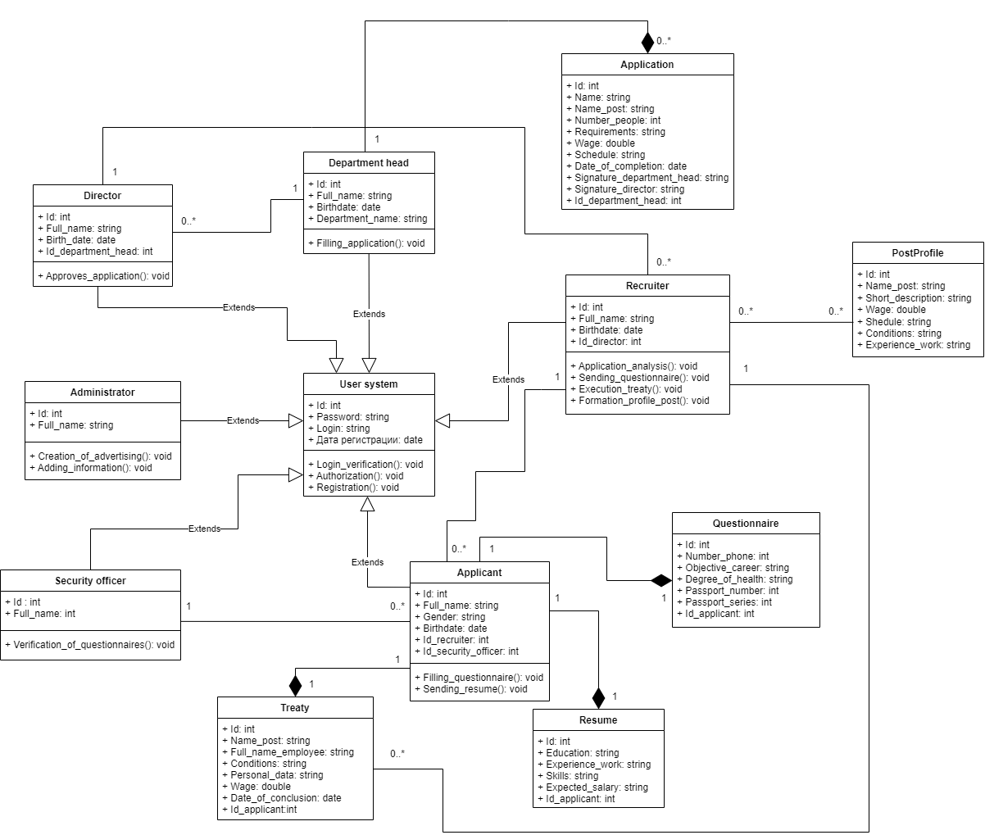

Рисунок 2. Скриншот диаграммы классов

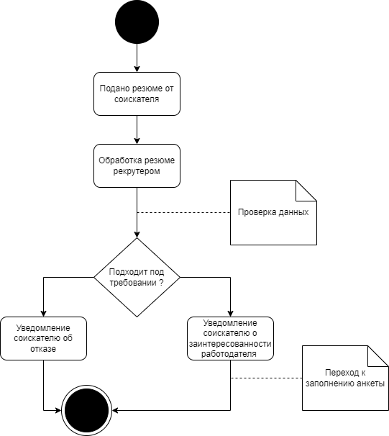

Рисунок 3. Скриншот диаграммы состояния подачи резюме

**IDEF0 диаграмма**

Бизнес-процесс: «Заполнение анкеты»

IDEF0 диаграмма первого уровня «Заполнение анкеты»

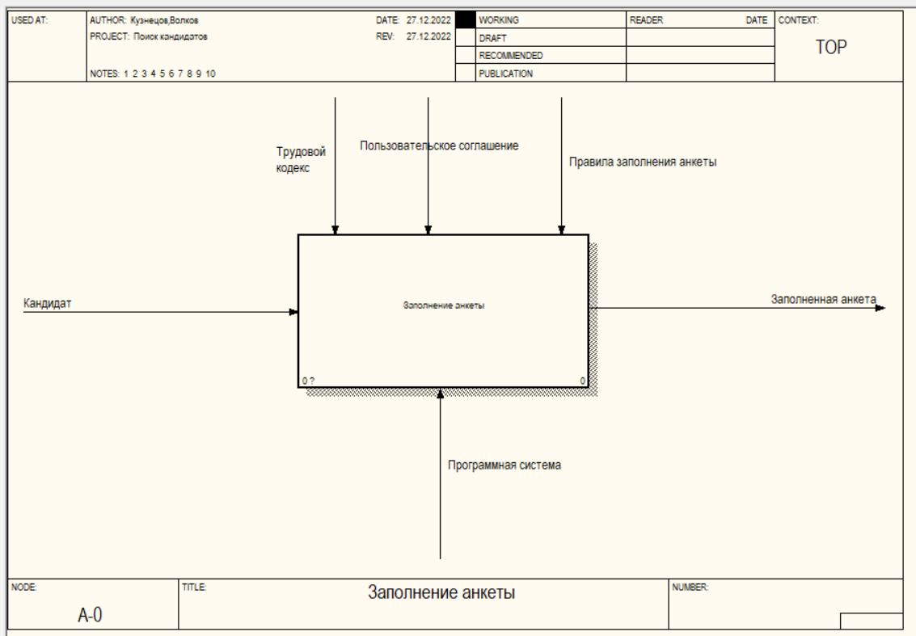

Рисунок 4. Скриншот диаграммы первого уровня

IDEF0 диаграмма второго уровня «Заполнение анкеты»

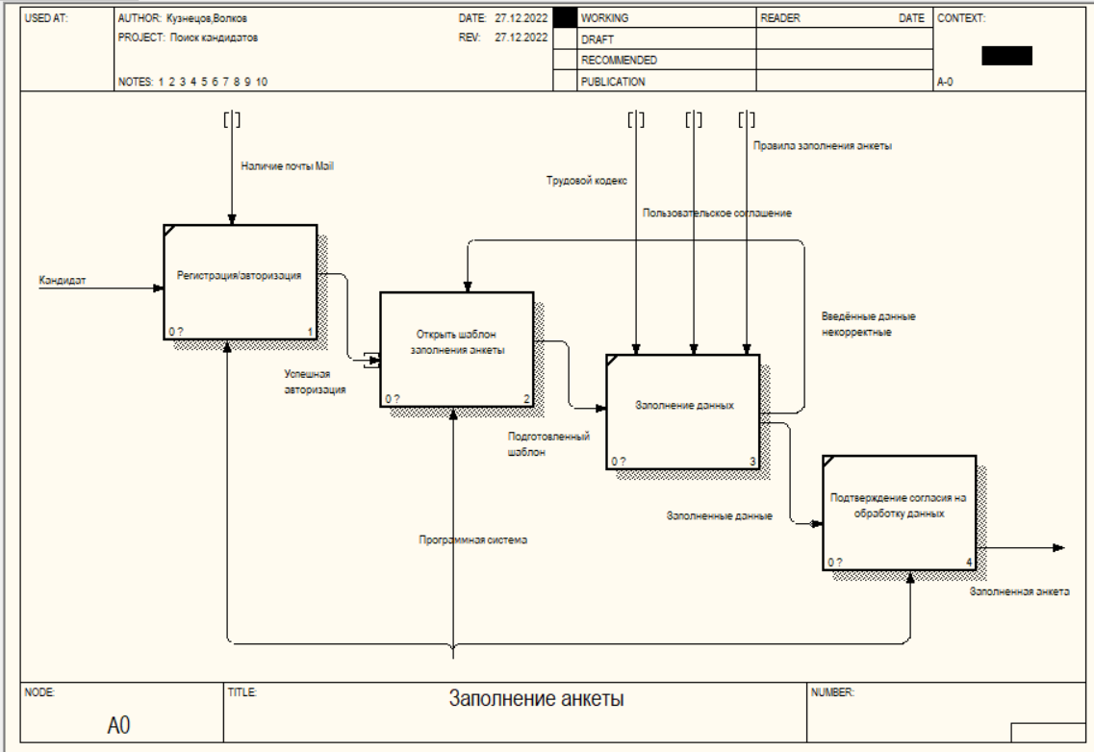

Рисунок 5. Скриншот диаграммы второго уровня

IDEF0 диаграмма третьего уровня «Заполнение данных»

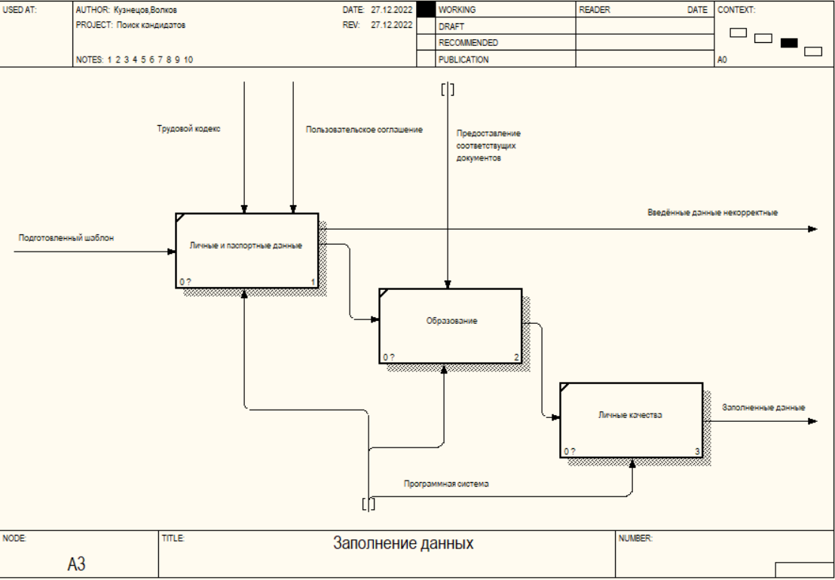

Рисунок 6. Скриншот диаграммы второго уровня

**Функциональные требования к системе:**

1. Система должна обеспечить возможность зарегистрироваться, авторизоваться и выйти из системы;
2. Система должна обеспечить возможность соискателям заполнять и в дальнейшем отправлять анкету, а также резюме на проверку;
3. Система должна обеспечить возможность администраторам создавать рекламу, добавлять и обновлять информацию на сайте;
4. Система должна обеспечить возможность рекрутерам проверять присланные резюме соискателей и в дальнейшем обрабатывать их;
5. Система должна обеспечить возможность рекрутеру создавать профили должностей на основе заявки, присланной директором департамента;
6. Система должна обеспечить возможность рекрутерам отправлять анкеты соискателей в службу безопасности на проверку;
7. Система должна обеспечить возможность руководителю подразделения заполнять заявку и отправлять её директору департамента;
8. Система должна обеспечить возможность директору департамента визировать заявку от руководителя подразделения;
9. Система должна обеспечить возможность рекрутерам оформлять договор соискателя и добавлять их в базу данных компании.

**Не функциональные требования к системе:**

1. Реализация на платформе Java EE
2. Использование СУБД MySQL
3. Использование технологии Spring Boot
4. Применение паттерна MVC приложений

**Пример экранной формы:**

Форма: заполнение заявки на подбор

Название: CreatingApplication

Содержание: поле для ввода названия заявки, наименования должности, количества людей, условий, заработной платы, графика работы, подписи руководителя, подписи директора, идентификатора руководителя подразделения. Кнопка отправки.

Права доступа: Руководитель подразделения.

**Диаграммы переходов:**

Для пользователя **«Руководитель подразделения»**

Меню: «Заполнение заявки на подбор».

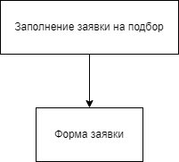

Для пользователя **«Директор»**

Меню: «Визирование существующих заявок».

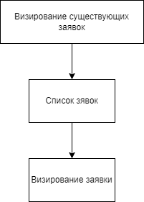

Для пользователя **«Рекрутер»**

Меню: «Просмотр и анализирование заявок», «Проверка резюме», «Отправка анкет в СБ», «Просмотр резюме», «Формирование профилей должностей», «Оформление договора».

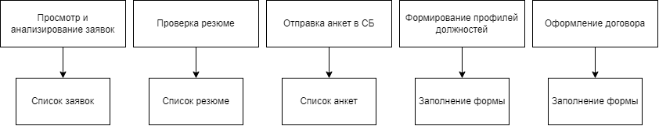

Для пользователя **«Соискатель»**

Меню: «Заполнение анкеты», «Поиск профиля должности».

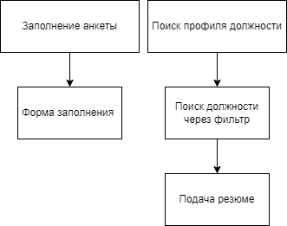

Для пользователя **«Администратор»**

Меню: «Создание рекламы», «Добавление информации на сайт».

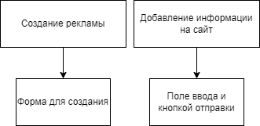

Для пользователя **«Сотрудник СБ»**

Меню: «Проверка полученных анкет».

